Санаторно-курортная путевка «Сильный иммунитет». Восстановление после COVID-19
Цель путёвки
Направлена на комплексное восстановление организма, укрепление иммунитета и минимизацию последствий перенесённой инфекции. Она включает медицинские процедуры, физиотерапию, диетотерапию и климатолечение, которые помогают восстановить функции органов, предотвратить осложнения и вернуть пациента к полноценной жизни.
- от 10 дней
- Возраст: от 4 лет
- Необходима санаторно-курортная карта
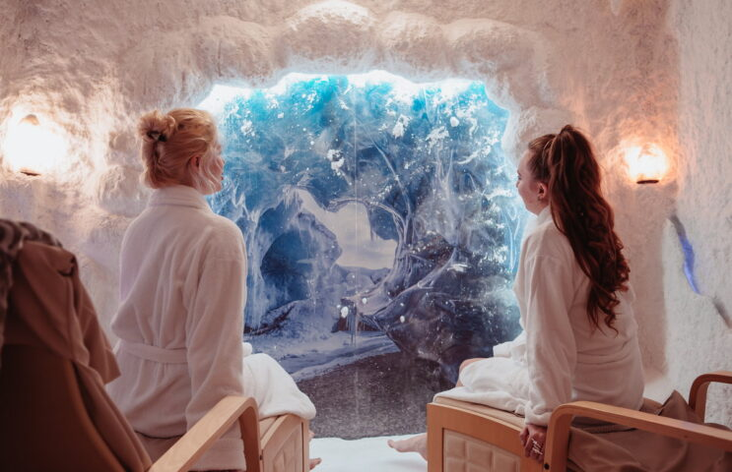
Показания к программе
- Проблемы с функционированием иммунной системы
- Бронхолегочные и сердечно-сосудистые заболевания
- Перенесенные инфекции дыхательных путей
- Профилактика появления хронических вторичных заболеваний и осложнений
Ожидаемые результаты
- Программа позволит укрепить иммунитет
- Предотвратить частые и длительные респираторные и вирусные инфекции
- Предотвратить воспалительные процессы и очистить организм от шлаков
- Программа оказывает противовирусное и антибактериальное действие
В путёвку входит:
- Проживание в выбранной категории номера
- 3-х разовое питание по системе «шведский стол»
- Первичный приём врача-терапевта, консультация
- Санаторно-курортные процедуры по назначению врача
- Неотложная медицинская помощь круглосуточно
- Пользование оборудованным пляжем в 50 метрах от санатория (лежаки, шезлонги, душ, туалет, медицинский и спасательный пункт) в период работы
- Пользование крытым бассейном с подогреваемой морской водой (в период с октября по май)
- Организация досуга, анимационные программы для взрослых и детей
- Детская комната
- Библиотека

Дополнительно оплачивается:
- Парковка
- Аренда теннисного корта
- Сауна
- Услуги Спа-центра
- Медицинские услуги не входящие в путевку
- Трансфер
- Экскурсии
- Конференц-услуги

Документы:
- Для граждан РФ обязательно наличие документа удостоверяющий личность;
- Для иностранных граждан обязательно наличие всех документов, разрешающих пребывание на территории Российской Федерации (паспорт, виза, миграционная карта);
- Санаторно-курортная карта по форме 072/у-04 (давностью не более двух месяцев)*;
- СНИЛС;
- Для беременных обязательно наличие обменной карты.
*Санаторно-курортную карту возможно оформить в Санатории за дополнительную плату.
Мы рекомендуем вам взять с собой дополнительно:
- Путевка (направление или доверенность от организации на получение путевки);
- Полис обязательного медицинского страхования или ДМС;
- Если Вы проходили медицинское обследование в течение ближайших 6 месяцев, то, пожалуйста, возьмите с собой результаты исследований (УЗИ, ФГДС, МРТ, КТ, лабораторные анализы, выписки из амбулаторной карты или истории болезни).
Обязательный минимум документов для детей от 0 до 14 лет.
Дети в санаторий принимаются с любого возраста, лечение назначается детям от 4 лет. Детям до 4-х лет санаторно-курортное лечение не проводится, но для проживания вместе с родителями и нахождения на территории санатория необходимы нижеперечисленные документы, за исключением санаторно-курортной карты.
- Свидетельство о рождении или паспорт для лиц старше 14 лет;
- Санаторно-курортная карта по форме 076/у-04;
- СНИЛС;
- Анализ на энтеробиоз;
- Справка от врача-педиатра или врача-эпидемиолога об отсутствии контакта с больными инфекционными заболеваниями;
- Согласие законных представителей (одного из них), в случае если дети заезжают не с родителями.
Мы рекомендуем вам взять с собой дополнительно:
- полис обязательного медицинского страхования или ДМС;

Cодержание программы "Сильный Иммунитет"
Перечень медицинских процедур, входящих в стоимость санаторно-курортной путевки «Сильный иммунитет»с 01.04. 2026 г. по 31.12.2026 г. | Количество медицинских процедур на путевку продолжительностью (дни)
 | 21 | 20 | 19 | 18 | 17 | 16 | 15 | 14 | 13 | 12 | 11 | 10
Диагностический блок
Прием врача-терапевта первичный | 1 | 1 | 1 | 1 | 1 | 1 | 1 | 1 | 1 | 1 | 1 | 1
Динамическое наблюдение терапевта | 3 | 3 | 3 | 2 | 2 | 2 | 2 | 2 | 1 | 1 | 1 | 1
Профилактический осмотр врача стоматолога | 1 | 1 | 1 | 1 | 1 | 1 | 1 | 1 | 1 | 1 | 1 | 1
Консультация врачей специалистов | по назначению лечащего врача
Электрокардиография | 1 | 1 | 1 | 1 | — | — | — | — | — | — | — | —
Общий анализ крови | 1 | 1 | 1 | 1 | — | — | — | — | — | — | — | —
Общий анализ мочи | 1 | 1 | 1 | 1 | — | — | — | — | — | — | — | —
Наблюдение дежурной медсестры | по назначению лечащего врача
Лечебный блок
Лечебные ванны (1 вид) через день | 10 | 10 | 9 | 9 | 8 | 8 | 7 | 7 | 6 | 6 | 5 | 5
Лечебные души (1 вид) через день | 9 | 9 | 8 | 8 | 7 | 7 | 6 | 6 | 5 | 5 | 4 | 4
Аппаратная физиотерапия (1метод) через день | 9 | 9 | 8 | 8 | 7 | 7 | 6 | 6 | 5 | 5 | 4 | 4
Лазерное надвенное облучение крови | 7 | 7 | 6 | 6 | 5 | 5 | 5 | 5 | 4 | 3 | 2 | 2
Ручной массаж 1,5ед через день | 10 | 9 | 8 | 8 | 7 | 7 | 6 | 6 | 5 | 5 | 4 | 4
Ингаляции «Галонеб» через день | 9 | 9 | 8 | 8 | 7 | 7 | 6 | 6 | 5 | 5 | 4 | 4
Аэроионотерапия «Аэровион» в сенсорной комнате через день | 9 | 9 | 8 | 8 | 7 | 7 | 6 | 6 | 5 | 5 | 4 | 4
Прием минеральной воды-Бювет питьевой | Ежедневно 3 раза в день по 200 мл
Оксигенотерапия — Кислородный коктейль через день | 8 | 8 | 7 | 7 | 7 | 7 | 7 | 6 | 5 | 5 | 5 | 4
Фитотерапия — Сбор травяной «Фиточай» через день | 10 | 10 | 10 | 8 | 8 | 7 | 7 | 7 | 7 | 6 | 5 | 4
Оздоровительный блок
Климатолечение по режиму №1,2,3 | ежедневно
Диетическое питание | питание 3-х разовое по системе «Шведский стол»
Лечебная физкультура с инструктором (групповая) | ежедневно 45 мин.
Механотерапия | ежедневно
Лечебное плавание в бассейне (взрослые и дети с 14 лет) | 21 | 20 | 19 | 18 | 17 | 16 | 15 | 14 | 13 | 12 | 11 | 10
Лечебное плавание в бассейне (взрослые и дети с 14 лет) | Одно посещение в день
Лечебный пляж в период работы | ежедневно
Скандинавская ходьба | ежедневно
Терренкур «Тропа Здоровья» | ежедневно
Неотложная медицинская помощь в день обращения без курсового лечения

